《JavaScript前端开发上》月考技能测试题

学院_传媒_班级_________姓名__________
密 封 线 内 不 要 答 题
题号 | 一 | 总分 | 批卷人 | 审核人
得分

题目一 :（100分）
- 案例效果图:
展开效果图：
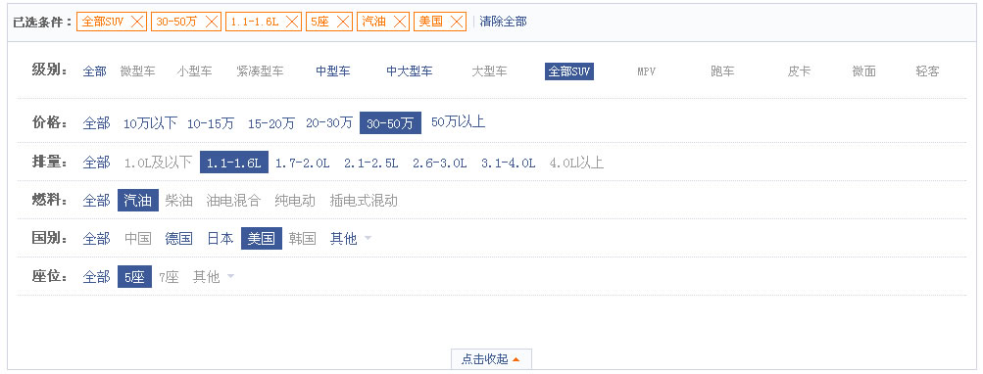
收起效果图：


- 案例描述:
筛选
- 思路与要求：
（1）、“展开效果图”所示为默认状态，用户在“级别”、“价格”、“排量”等中选择哪一个选项，都要按顺序添加到“已选条件”中。一个选项组中只能选择一个，选中的选项显示为蓝色背景白色文字。
（2）、在“已选条件”一栏中，鼠标滑过已选条件时，“×”号显示为橙色背景，可查看“收起效果图”。
（3）、点击“×”号删除当前所选条件，同时下面筛选一栏当前选中项显示为“全部”
（4）、点击“清除全部”删除所有已选条件，每一个筛选栏目中当前选中选项显示为“全部”。
（5）、点击“点击收起”按钮，显示为“收起效果图”中所示，点击“展开更多”按钮，显示为“展开效果图”中所示。
- 评分标准：
（1）、正确实现要求中的第一条（40分，按顺序正确添加30分，当前显示为蓝色10分）
（2）、正确实现要求中的第二条（10分）
（3）、正确实现要求中的第三条（20分）
（4）、正确实现要求中的第四条（15分）
（5）、正确实现要求中的第五条（15分）

